Reporte Benchmarks

Autor: Leonardo Bravo
Curso: High Performance Computing
Profesor: Cristóbal Navarro

Desarrollo

Linpack Benchmark

En la siguiente figura se presentan los diferentes valores de GFLOPS obtenidos para diferentes valores de size de matriz:
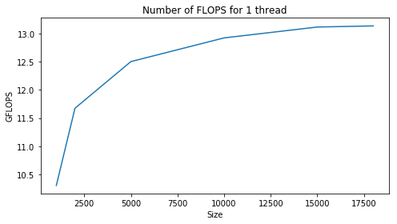
Para un número de thread constante, se tiene que para pequeños tamaños de las matrices, los valores de FLOPS son bajos (Size menor a 2.000). Luego, aumentando el tamaño de la matriz, se obtiene un mayor número de FLOPS (Size menor a 15.000). Finalmente se observa que se detiene el crecimiento de la curva para valores mayores de matriz (mayores a 15.000). Por lo tanto, se tiene mayor rendimiento al aumentar el tamaño de matricial, sin embargo alcanzando un valor superior a 15.000, éste tiende a mantenerse constante.

En la siguiente figura se presentan los valores de GFLOPS en función de Size de matriz para diferentes valores de threads:
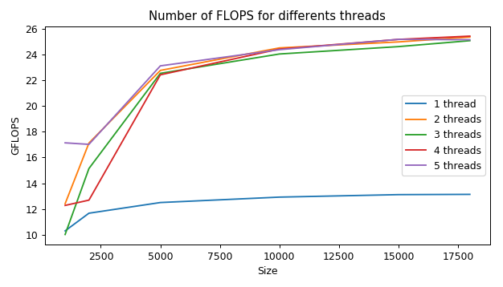
Teniendo más de 1 thread, se tienen mayores valores de FLOPS para un tamaño de matriz dado, haciendo más eficiente el desempeño, ya que las operaciones matriciales son paralelizadas.
Los valores de FLOPS no varían de manera significativa al aumentar el número de threads, lo que podría deberse a que se tienen 2 cores en la máquina en donde se ejecuta el análisis, por lo que al ejecutar 2 threads, cada una se podría asignar a cada core, sin embargo, al aumentar a mas de 2 threads, cada thread adicional se ejecutaría en un core anteriormente utilizado.
Por lo tanto, para este caso (con este test y con la máquina utilizada actualmente), se tiene que para obtener mejor rendimiento se debe utilizar un número de threads igual al número de núcleos (2 para este caso).
I/O Benchmark

Se realiza test utilizando comando dd, moviendo 1GB para distintos valores de block size y activando y desactivando el mecanismo asociado a caché.

En la siguiente figura se presentan los resultados obtenidos, en donde se tiene que el eje Size es logarítmico:
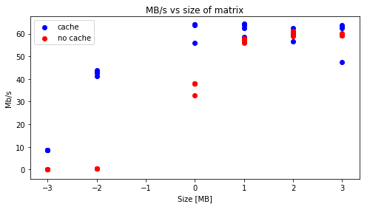
De los resultados obtenidos, se observa que al utilizar el mecanismo asociado a caché, la velocidad de transferencia (MB/s) aumenta comparado al caso de no uso del mecanismo.

Para el caso de la velocidad de transferencia, esta aumenta al aumentar el block size, ésto debido a que se transfieren mayor cantidad de bytes al aumentar el parámetro de block size.

Heaven Benchmark
Los resultados del test son presentados a continuación:
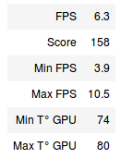

El valor promedio de FPS fué de 6,3, en donde el mínimo y máximo corresponden a 3,9 y 10,5 respectivamente. Para el caso del score en el test, se obtuvo un valor de 158. Desde un portal web en donde se presenta ranking de scores obtenidos (https://www.techpowerup.com/forums/threads/unigine-heaven-4-0-benchmark-scores.198888/), se tiene que el máximo valor es cercano a 2.900, por lo que al compararlo con este valor, se tiene una enorme diferencia. Para el caso de la temperatura de GPU, ésta aumenta progresivamente desde 74 a 80 [°C].

